Kérjük a tisztelt tanár kollégákat, hogy a dolgozatokat az egységes értékelés érdekében szigorúan az alábbi útmutató szerint pontozzák, a megadott részpontszámokat ne bontsák tovább! Vagyis ha egy részmegoldásra pl. 1 pontot javasolunk, akkor arra vagy 0, vagy 1 pont adható. (Az útmutatótól eltérő megoldások is lehetnek jók.) A file-név kiegészítők szoftverfüggőek lehetnek, az adott szoftverben alapértelmezettet kell használni!
Alapbeállítások: ahol a feladat szövege nem mond mást, ott a lapméret A4, a margók egységesen 2,5 cm-esek, a betűméret 12 pontos, a betűtípus Times New Roman.
1. feladat: Honlap fejléc (10 pont)

Készítsd el a fenti minta alapján azt a képet (honlapfejlec), amelyet a későbbiekben egy honlap fejléceként kell felhasználnod!
A kép mérete 700x150. A természetvédelmi logó (termeszetvedelem.png) a rendelkezésedre áll, azt nem kell megrajzolnod.
A kép tulajdonságai:
- A kép háttérszíne: halványzöld (RGB:227,244,215).
- A kép alsó részén lévő csík sötétzöld (RGB:0,85,0).
- A sötétzöld csík feletti világoszöld csík színkódja: (RGB:0,128,51).
- A középső fa koronája: világoszöld (RGB:0,128,51).
- A két szélső fa koronája: sötétzöld (RGB:0,85,0).
- A virágok közepe sárga színű.
- A legnagyobb virág szirmainak színe: piros (RGB:255,0,0)
- A közepes virág szirmainak színe: világoskék (RGB: 85,153,255)
- A legkisebb virág szirmainak színe: lila (RGB:255,0,255).
- A fák törzse sötétbarna, a természetvédelem tábla oszlopa világosszürke színű.
- A képet vékony fekete szegély vegye körül.
- A szöveg legyen sötétzöld, jobbra és le vessen sötét árnyékot.
2. feladat: Védett növények (20 pont)
Készítsd el a mellékelt mintának megfelelően Magyarország védett növényeiről szóló dokumentumot (Védett növények.doc)!
A mintáról nem látszó követelmények: A szöveg egységesen Garamond betűtípusú legyen!
3. feladat: Füvészkert (30 pont)
Készítsd el a mellékelt mintának megfelelően a Füvészkert leírását tartalmazó dokumentumot (Füvészkert.doc)!
4. feladat: Eszmei érték (60 pont)
A. Hozd létre a novenyek munkafüzet Eszmei érték munkalapját az alábbi minta alapján! Vedd figyelembe, hogy a minták mindenütt a formátumra utalnak, a számított értékek esetében nem (vagy nem feltétlenül) a helyes eredményt mutatják!
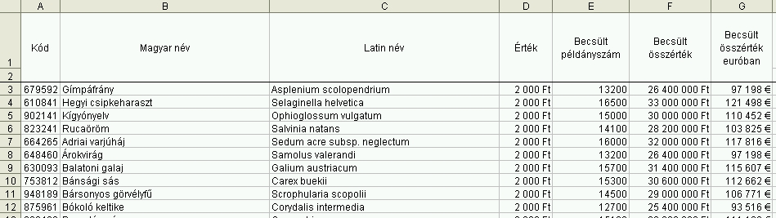
A 3. sortól kezdődően előbb a védett növényfajok láthatóak (adataikat a novenyek1.htm és a novenyek2.htm tartalmazza), majd közvetlenül utánuk következnek a fokozottan védett növényfajok (foknoveny.htm). Ügyelj arra, hogy soronként pontosan egy faj szerepeljen! Távolítsd el a fölösleges sorokat, a zárójeles kiegészítéseket, megjegyzéseket!
Az egyes fajokat a rendszertani elhelyezkedés és a különböző jellemzők alapján kialakított hatjegyű kóddal azonosítják. Ezeket a kódokat a fajok sorrendjének megfelelően, az nlista.txt fájlban találod, párban az adott faj becsült példányszámával.
B. A táblázatban szerepel négy változó, illetve változtatható adat:
- az euró napi árfolyama,
- a fokozottan védett fajok alsó értékhatára (az ezt elérő és ennél magasabb becsült értékkel rendelkező fajok részesülnek fokozottan védelemben),
- a veszélyeztetett fajok egyedszámának felső határa (a legfeljebb ekkora becsült egyedszámú fajok kerülnek ebbe a kategóriába),
- az egyes kutatócsoportok azonosítására szolgáló, 0 és 9 közötti egész szám, amely minden faj esetén megegyezik a faj kódjának utolsó jegyével.
Alakítsd ki a munkalap I1:L2 területét az alábbi mintának megfelelően, és számítsd ki a hiányzó értékeket! Rögzítsd a táblázat első sorait, ahogyan az a későbbi ábrákról is leolvasható!
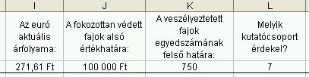
A további feladatok mind ezzel a munkalappal kapcsolatosak. Ezekre olyan megoldást adj, hogy ha akár a fenti négy érték, akár a fajok bármelyikének bármely adata módosulna, akkor mindenütt azonnal az aktuális értékeknek megfelelő eredményt kapjuk!
C. Formázd meg a sorok A:G celláit a következők szerint:
- az L2-ben jelölt munkacsoporthoz tartozó fajok sárga háttérrel,
- a veszélyeztetett fajok piros karakterekkel jelenjenek meg!
A mindkét feltételnek megfelelő fajoknál mindkét formajegy látszódjék, a többi cella esetében pedig maradjon meg az eredeti formátum!
D. A munkalapon, a minta szerinti helyen és formátumban válaszolj a következő kérdésekre! Megoldásod jóval értékesebb, ha nem használsz hozzá segédcellát.
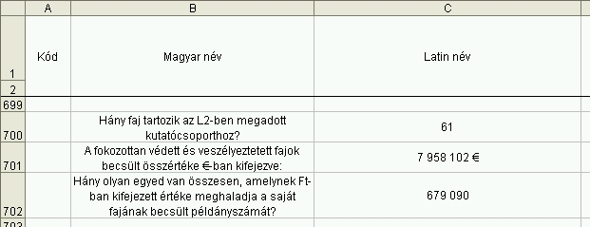
- Hány faj tartozik az L2-ben megadott kutatócsoporthoz?
- Mennyi az egyszerre fokozottan védett és veszélyeztetett fajok becsült összértéke €-ban kifejezve?
- Hány olyan egyed van összesen, amelynek Ft-ban kifejezett értéke meghaladja a saját fajának becsült példányszámát?
E. Az egyes fajokat a becsült összérték alapján kategóriákba soroljuk. A kategóriák határai 100 000 €, 150 000 €, 200 000 €, 250 000 € és 500 000 €. A 705-ös számú sortól kezdődően határozd meg, hogy hány faj kerül az egyes kategóriákba!
F. Valósítsd meg az alábbi minta szerinti keresőfunkciót!
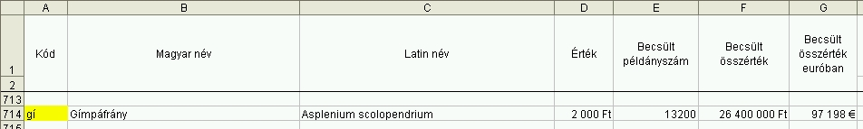
Ha az A714-es (sárga) cellában megadjuk egy létező faj nevének kezdetét, akkor jelenjenek meg az ábra szerinti információk! Ha a megadott karaktersorozatra nem pontosan egy faj neve illeszkedik, akkor B714-ben kapjuk a „Nincs ilyen kezdetű faj!”, illetve a „Még nem egyértelmű!” üzenetek közül a megfelelőt!
5. feladat: Fokozottan védett növényfajok (30 pont)
A mellékelt minta alapján (honlapvedettnoveny.pdf) készíts egy honlapot a Magyarországon őshonos fokozottan védett növényfajokról. A mintán megfigyelheted az oldalak elrendezését, a különböző igazításokat és más tulajdonságokat. Azon tulajdonságokat, amelyek a mintán nem (jól) látszanak, külön részletezzük. A szükséges szövegeket a honlapszovegek.txt állományban találod.
- Az oldalak címe (title) minden esetben a Fokozottan védett növényfajok – szöveg legyen, amelyet az adott oldal témája követ. (Fokozottan védett növényfajok – Kezdőlap, Fokozottan védett növényfajok – Zárvatermők, Fokozottan védett növényfajok – Ajánlott oldalak)
- Az oldalakat index.html, zarvatermok.html, linkek.html néven kell elmenteni!
- A linkek színe normál állapotban: #008000, látogatott állapotban: #800000.
- A menüben az aktuális oldalnak megfelelő menüpont nem tölt be link szerepet.
Minden oldalra igaz, hogy a tartalom egy olyan középre igazított táblázatban helyezkedik el, amelynek tulajdonsága:
- Három sorból és egy oszlopból áll, szélessége 700 képpont, háttérszíne fehér (#FFFFFF), cellaköz: 0 képpont, cellamargó: 10 képpont, szegély nincs.
- A cellák tulajdonságai
1. cella magassága 150 képpont. Ebben helyezkedik el a honlapfejlec kép, amelyet a korábbi feladatban kellett elkészíteni. Ha ezt a képet nem készítetted el, használhatod helyette a honlapfejlec_minta.png képet.
2. cella tartalma középre igazított.
3. cella: ebben helyezkedik el a tartalom. A szöveg minden oldalon 1-es címsorral kezdődik (Kezdőlap, Zárvatermők, Ajánlott oldalak), melynek színe: #008000 ű
Kezdőlap (index.html)
- A lapon el kell helyezni a nemzetiparkok.png képet, középre igazítva. A képre a http://www.nemzetipark.gov.hu/ oldalra mutató linket kell tenni. A weboldal új ablakba töltődjön be!
Zárvatermők (zarvatermok.html)
- Az igazítások és formázások a mintáról leolvashatók.
- A virágok adatai egy 600 képpont széles táblázatban helyezkednek el. Cellatávolság:0, cellamargó: 10 képpont.
- A világoszöld hátterű cellák színkódja: #E6FFE6.
- A virágok nevei 2-es címsor stílussal jelenjenek meg.
Ajánlott oldalak (linkek.html)
- A szövegekre sorrendben a következő linkeket kell elhelyezni: http://www.greenfo.hu/adatbazisok/fajok.php, http://www.foldegyesulet.hu/allatok/vedettek/fokozottan_vedett_novenyek.php, http://www.termeszetvedelem.hu/. Ezen linkek a honlap szövegét tartalmazó állományban is elérhetőek.
Elérhető összpontszám: 150 pont + 50 pont a 2. fordulóból

Forrás: http://www.berkenyehaz.hu/index.php?page=vedett-novenyek-es-allatok-listaja. Megjelenése a Firefox 3.6.15-ös böngészővel optimális, de az érdemi információk minden böngészővel kiolvashatóak.

